《怕死也得活——修行》

、

标签：第一空性法 **2015_06_13**作者：依果

依果(605002560) 15:49:01   
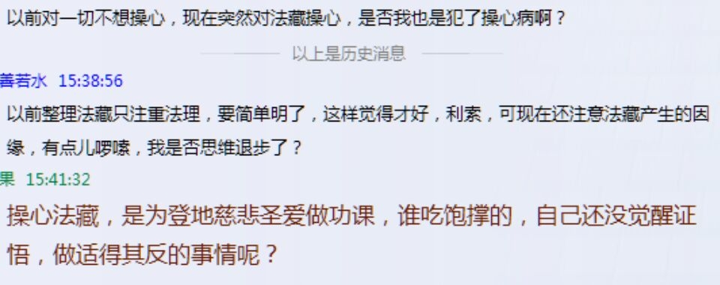  
自己圆满法藏，自然知道该做什么了。

正见为道，唯一道。

依果(605002560) 15:49:14   
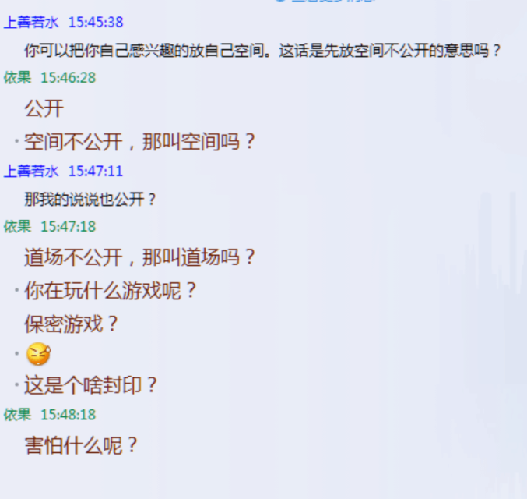  
  
依果(605002560) 15:51:48   
人因为怕死，就不活了吗？  
  
若水(2033019385) 15:58:38   
http://cnc.qzs.qq.com/qzone/em/e113.gif   
  
依果(605002560) 15:59:55   
众人不犯错，要正见，道场做什么？  
  
依果(605002560) 16:00:04   
http://cnc.qzs.qq.com/qzone/em/e113.gif   
  
依果(605002560) 16:00:17   
原罪者！  
  
依果(605002560) 16:00:36   
体验者！  
  
若水(2033019385) 16:02:10   
还是自己没有智慧，缺乏自信，所以被束缚住http://cnc.qzs.qq.com/qzone/em/e127.gif   
  
依果(605002560) 16:03:30   
对法藏信心不足的表现。  
没有得证空性初果的征兆。  
  
若水(2033019385) 16:04:34   
http://cnc.qzs.qq.com/qzone/em/e127.gif   
  
若水(2033019385) 16:06:16   
本来以为是为众生着想，原来是对法藏信心不足啊，这个才知道  
  
若水(2033019385) 16:07:04   
原来以为对法藏很有信心呀，不是啊？  
  
若水(2033019385) 16:08:47   
怕众生看不懂，误解，也是对法藏信心不足的表现吗？  
  
依果(605002560) 16:10:55   
不是吗？  
法藏直指本性世界空间，不存在看懂看不懂一说。  
  
依果(605002560) 16:11:46   
根本不知道，正见法藏，是个啥东东。  
  
依果(605002560) 16:11:53   
http://cnc.qzs.qq.com/qzone/em/e113.gif   
  
依果(605002560) 16:12:42   
魔幻众人误解法藏，才有证悟法藏的机缘。  
  
若水(2033019385) 16:12:47   
明白了，我恰又是被传统教导束缚助的表现http://cnc.qzs.qq.com/qzone/em/e128.gif   
  
若水(2033019385) 16:14:05   
明白了，这回心里又亮堂了，赞美果师http://cnc.qzs.qq.com/qzone/em/e183.gifhttp://cnc.qzs.qq.com/qzone/em/e163.gifhttp://cnc.qzs.qq.com/qzone/em/e166.gif   
  
依果(605002560) 16:14:09   
这正是你法藏没圆满的表现。  
  
若水(2033019385) 16:14:34   
嗯  
  
若水(2033019385) 16:14:46   
今天才知道  
  
依果(605002560) 16:14:47   
那些修行人，圆满法藏的，鳞毛凤角。  
  
依果(605002560) 16:15:03   
普天之下  
  
依果(605002560) 16:15:46   
有学成就，那也是初果果位了。  
  
若水(2033019385) 16:16:07   
嗯，连什么是圆满法藏的概念都不懂  
  
若水(2033019385) 16:16:39   
http://cnc.qzs.qq.com/qzone/em/e179.gif   
  
依果(605002560) 16:16:46   
佛学院毕业了，屁也不是，毛都够不到。  
  
依果(605002560) 16:16:57   
http://cnc.qzs.qq.com/qzone/em/e113.gif   
  
依果(605002560) 16:17:21   
还俗后，还不是一塌糊涂  
  
若水(2033019385) 16:17:39   
http://cnc.qzs.qq.com/qzone/em/e113.gif   
  
平儿(1938875265) 16:18:47   
宗教是轮回教http://cnc.qzs.qq.com/qzone/em/e179.gif   
  
若水(2033019385) 16:18:59   
今天真是有点儿恍然大悟的感觉，以前以为自己这样，还是对的呢http://cnc.qzs.qq.com/qzone/em/e127.gif   
  
若水(2033019385) 16:19:01   
不犯因果http://cnc.qzs.qq.com/qzone/em/e128.gif   
  
依果(605002560) 16:19:39   
依法行点善道，积点往生功德，就算很好了。  
  
若水(2033019385) 16:21:01   
都以为那样是修行呀  
  
依果(605002560) 16:21:05   
是修行没错。  
  
依果(605002560) 16:21:21   
http://b188.photo.store.qq.com/psb?/V11AzXg23SvLNz/qF4eqbAtuR*CtiIv9MbPgLLxthfJTKbmpC2lgYqDcg8!/b/dMrVGnAgLwAA&ek=1&kp=1&pt=0&bo=GAAYAAAAAAAFACM!&su=0199343153&sce=0-12-12&rf=2-9  
  
依果(605002560) 16:21:41   
奶瓶法  
  
若水(2033019385) 16:21:55   
要彻底断奶  
  
平儿 (1938875265) 16:22:01 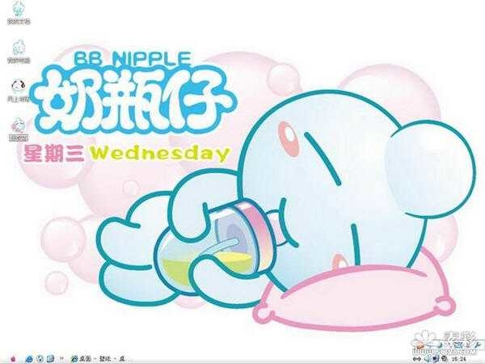

解脱之花(609695151) 16:22:25   
赞，断奶吃干粮  
  
若水(2033019385) 16:28:34   
果师，今天您要是不点我的话，我还在这里懵着，不知啥时候能穿越，其实一想，我为自己的行为心里还是有压抑的  
  
若水(2033019385) 16:29:10   
现在好了，心里没有这个顾忌了  
  
若水(2033019385) 16:31:01   
赞美果师http://cnc.qzs.qq.com/qzone/em/e183.gifhttp://cnc.qzs.qq.com/qzone/em/e163.gifhttp://cnc.qzs.qq.com/qzone/em/e166.gif

平儿(1938875265) 16:42:41   
请问果师，操心与慈悲心有时易混淆，怎么能区分更清楚  
  
依果(605002560) 16:42:49   
以正见为标准。法藏里有，自己查看！http://cnc.qzs.qq.com/qzone/em/e111.gif   
  
依果(605002560) 16:43:02  
不学法藏，问问问，没时间伺候。